Практическая работа № 3
Тема: Организация заданных интервалов времени и измерение параметров светодиода на Arduino Uno
Наименование и цель работы
Целью данной практической работы является освоение основ работы с временными интервалами на микроконтроллере Arduino Uno с использованием встроенных таймеров и функции delay(). В ходе работы ставится задача обеспечить попеременное включение и выключение светодиода на заданном пине, измерить ток и/или напряжение светодиода мультиметром и закрепить навыки работы с внешними периферийными устройствами и программированием на языке C/C++.
Описание схемных особенностей
Для реализации работы используется:
- Светодиод стандартного типа (5 мм), подключенный через ограничительный резистор 220–330 Ом к цифровому выводу Arduino.
- Порт Arduino: цифровой пин 3 (для поддержки плавного изменения яркости через ШИМ).
- Мультиметр используется для измерения тока или напряжения на светодиоде.
- Схема подключения: светодиод подключается последовательно с резистором к пину 3, мультиметр включается последовательно при измерении тока и параллельно при измерении напряжения.
Копия окна схемного файла
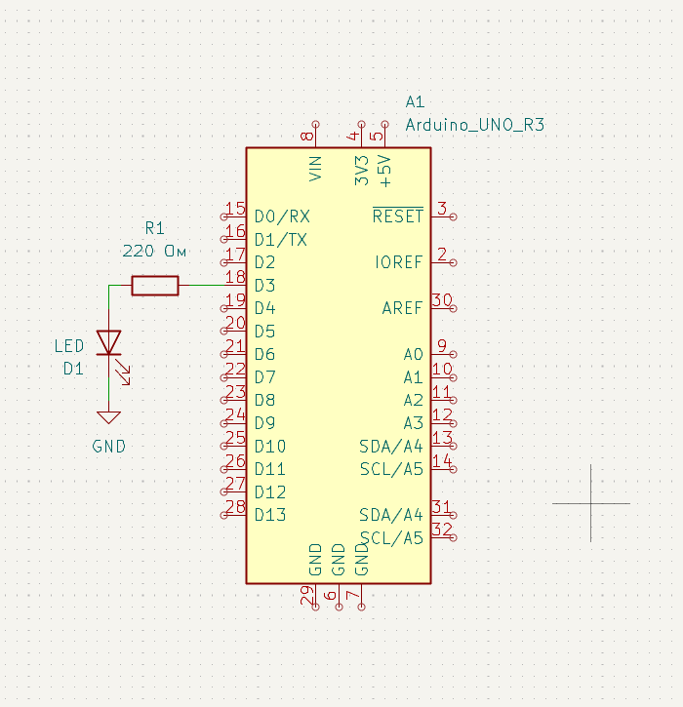
Копия программного файла (на C/C++)
Листинг 1 — Код мигалки
const unsigned int ledPin = 2
const unsigned long onTime = 3000;
const unsigned long offTime = 2000;
const unsigned long totalTime = 5UL * 60UL * 1000UL;

void setup() {
pinMode(ledPin, OUTPUT);
}

void loop() {
unsigned long startTime = millis();
while (millis() - startTime < totalTime) {
for (int brightness = 0; brightness <= 255; brightness++) {
analogWrite(ledPin, brightness);
delay(onTime / 255);
}

for (int brightness = 255; brightness >= 0; brightness--) {
analogWrite(ledPin, brightness);
delay(offTime / 255);
}
}

digitalWrite(ledPin, LOW);
while (true);
}
Демонстрация рабочей версии стенда

Выводы по работе
В ходе практической реализации была успешно собрана физическая схема на Arduino Uno с подключенным светодиодом и мультиметром. Программное управление реализовано через встроенные таймеры и функции Arduino, что позволило обеспечить точные интервалы времени для попеременного включения/выключения светодиода.
Практическая работа позволила:
- Освоить работу с цифровыми пинами и ШИМ на Arduino.
- Научиться реализовывать заданные временные интервалы с использованием функций millis() и delay().
- Измерять ток и напряжение периферийных устройств мультиметром во время работы.
- Закрепить навыки программирования на C/C++ для управления внешними устройствами.
Полученные знания создают основу для дальнейших проектов с Arduino, связанных с управлением световыми и другими периферийными устройствами в реальном времени.

